Czwartek 7.05.2020r
Temat kompleksowy : Tutaj mieszkam

1. Czy znasz to miejsce? To zamek Ogrodzieniecki w Podzamczu , niedaleko którego
mieszkasz i z którym wiąże się wiele legend ( zmyślonych historii ) .
Jeśli nie byłaś/byłeś jeszcze zwiedzić naszego zamku zapraszam w magiczną podróż,
gdzie przez chwilę będziesz mogła/mógł zobaczyć zamek z lotu ptaka. Zapraszam

https://youtu.be/0rib0yusq6U

2. Jak pewnie wiesz na każdym zamku mieszkały kiedyś księżniczki , książęta, był i król
z królową. Pokoloruj rysunek według własnego pomysłu.

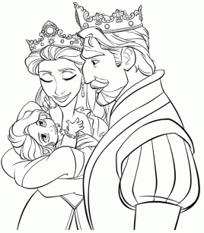

3. Nazwij poniższe figury geometryczne, pokoloruj je, potem wytnij i ułóż z nich
zamkową basztę według wzoru. Przyklej basztę na osobnej kartce.

